- 選手・監督の輸送について
- 基本事項
- 来会時の移動について
来会時の宿舎や競技会場（公式練習会場）への移動は、自主移動となります。
- 大会期間中（10月3日～10月9日）の移動について
宿舎、競技会場(公式練習会場)への移動は、計画バス輸送および自主移動となります。
- チームの競技日程終了後の移動について
競技会場から宿舎までの移動は、計画バス輸送および自主移動となります。

- 計画バス輸送の利用について
- 利用できる期間
平成28年10月3日（月）～10月9日（日）
- 利用できる区間
宿舎 ⇔ 競技会場(公式練習会場)
※概ね３０分間隔での運行を予定しています。
- 注意事項
- 乗合バスとなります。発車予定時刻に乗車されない方は、次の便をご利用いただくか、自主移動となります。
- 複数の宿舎を経由する場合があります。
- ご利用になったバスを、翌日も利用するとは限りませんので、荷物は宿舎へ必ずお持ち帰りください。

- 持ち込み車輌について
- 指定駐車場への駐車について
- 指定駐車場への駐車には、駐車許可証が必要になります。
※市実行委員会が認めた駐車許可証を発行します。
- 駐車場内での盗難・事故等については、一切その責任を負いません。
- 駐車許可証をお持ちでも、満車の場合はご利用できない場合があります。
- 駐車許可証について
- 駐車場入口にて係員に提示してください。
- 駐車中は、外から見える場所に必ず掲示してください。
- 駐車許可証に記載の有効期間のみ駐車できます。
※有効期間終了後の車両は、速やかに退場のうえ駐車許可証は廃棄してください。
- 駐車許可証は紛失しても再発行しません。
- 他人に譲渡、複製することを禁じます。

- 車両区分について
次記を参照の上、調査票の台数をご記入ください。

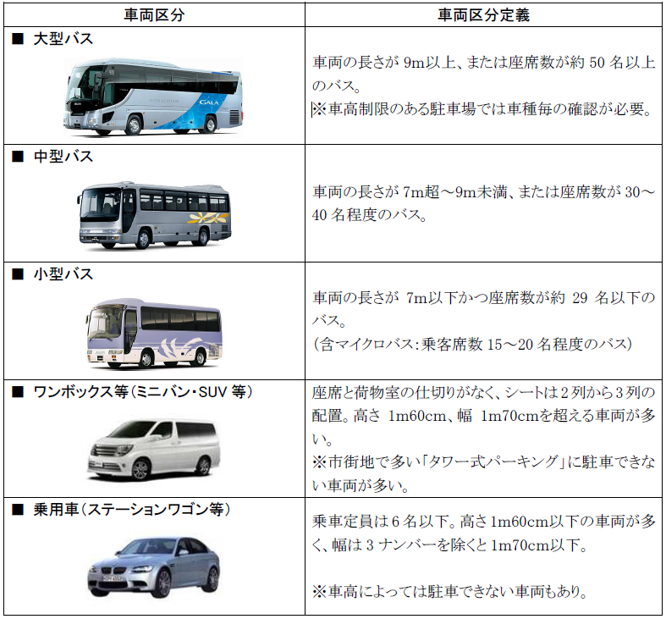
40
20
1520
1520
101520

- 弁当の申込み方法について
花巻市開催競技においての弁当の申込みは、インターネットを利用した事前申込みとなります。
下記ＵＲＬにアクセスして申込みください。スマートフォンからも申込みできます。
http://www.kibokyo-kyogikai-lunch.jp/
(※８月２２日の受付開始日から公開予定です。)
(1)弁当代金
９７２円（税込１個当たり、お茶付）

(2)申込受付期間
平成２８年８月２２日(月)から９月２０日(火)までに受付します。
※９月２１日（水）以降の新規申込はできませんのでご注意ください。

(3) 変更・取消について
事前申込をされた方のみ、弁当引換日の前日の１６時まで変更・取消を受付いたします。

(4)弁当代金の清算方法
競技会終了後、請求書を送付しますので、指定の口座にお振込みください。

(5)弁当に関する問い合わせ先
２０１６希望郷いわて国体 県南合同輸送センター
ＴＥＬ：０１９８－２９－５４６９
ＦＡＸ：０１９８－２９－５４３８
Ｅ-mail:iwate_kennanbentou@th.jtb.jp

